Escola Municipal de Educação Básica Alfredo Gomes
Catanduvas, março de 2021.
Diretora: Ivânia Aparecida Nora
Assessora Técnica Pedagógica: Simone Andréa Carl
Assessora Técnica Administrativa: Tânia N. de Ávila
Professora: Neusa Aparecida Rigo e Roseli DE Lucca
Turma: 3º ano 2 e 3º ano 3 - Vespertino

Atividade de Aprendizagem Remota 06

Olá querida criança e senhores pais ou responsáveis! Espero que esteja tudo bem por aí. Segue a sequência de atividades de aprendizagem para o estudo remoto da semana de 29/03 a 02/04. As orientações, materiais de apoio e dúvidas serão pelo WhatsApp. Bons estudos e uma semana Santa abençoada!

- Converse com sua família sobre qual o verdadeiro sentido da Páscoa para vocês

- No caderno de atividades passe um traço se precisar, escreva a data, seu nome completo e o dia da semana. Depois recorte o texto do ANEXO 1 e cole no caderno. Leia, cante e ilustre bem bonito a música: Não Foi O Coelhinho de Mara Lima, no link: https://www.youtube.com/watch?v=bVFchnu_jAQ, que será enviado pelo whatsapp);

- Assista, o vídeo: A História da Páscoa (O Verdadeiro Sentido), no link: https://www.youtube.com/watch?v=GLxCfcdT8q. Depois converse com sua família sobre o que entenderam da música e do vídeo. Escreva, no seu caderno de atividades, uma Oração bem bonita para Jesus, agradecendo o seu amor e pedindo a sua proteção para você, sua família, seus colegas, amigos ...

- Faça uma frase bem criativa sobre a Páscoa e ilustre no seu caderno de atividades;

- Recorte O ANEXO 2, faça o que foi solicitado e Cole no caderno matemática;

- Treine, na folha do ANEXO 3, as letrinhas do alfabeto script minúsculo.

Observação: Lembre de mandar seu caderno com as atividades desenvolvidas e coladas, para a professora corrigir.

Fique bem!!! Saudades...
ANEXO 1
Não Foi O Coelhinho - Mara Lima
Não foi o coelhinho que morreu na cruz.
Quem foi crucificado foi o meu Jesus.
Na sexta Ele morreu, mas morto não ficou.
Domingo de manhã Ele ressuscitou.
Na páscoa comemora a ressurreição.
Mas muita gente nem se lembra disso não.
Existe muita gente que não dá valor.
Ao grande sacrifício do meu Salvador.

ANEXO 2

Observe cada imagem, leia, pense, calcule, e complete corretamente as lacunas:
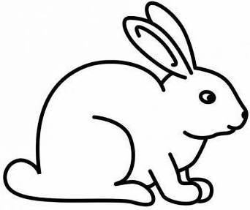 | Um coelho tem _____ boca.  Dois coelhos têm _____ bocas.  Três coelhos têm _____ bocas.  Quatro coelhos têm _____ bocas.  Cinco coelhos têm _____ bocas.  Seis coelhos têm _____ bocas.  Sete coelhos têm _____ bocas.  Oito coelhos têm _____ bocas.  Nove coelhos têm _____ bocas.  Dez coelhos têm _____ bocas.

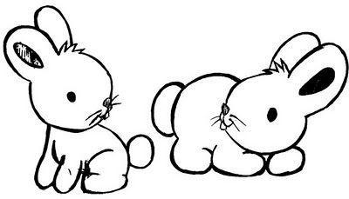 | Um coelho tem _____ orelhas.  Dois coelhos têm _____ orelhas.  Três coelhos têm _____ orelhas.  Quatro coelhos têm _____ orelhas.  Cinco coelhos têm _____ orelhas.  Seis coelhos têm _____ orelhas.  Sete coelhos têm _____ orelhas.  Oito coelhos têm _____ orelhas.  Nove coelhos têm _____ orelhas.  Dez coelhos têm _____ orelhas.

Lembre, que linha é na horizontal e coluna é na vertical!

Quantas linhas? R. ____
Quantas colunas? R. ____
Quantos coelhos por linha? R. ____
Quantos coelhos por coluna? R. ____
Quantos coelhos no total? R. ____

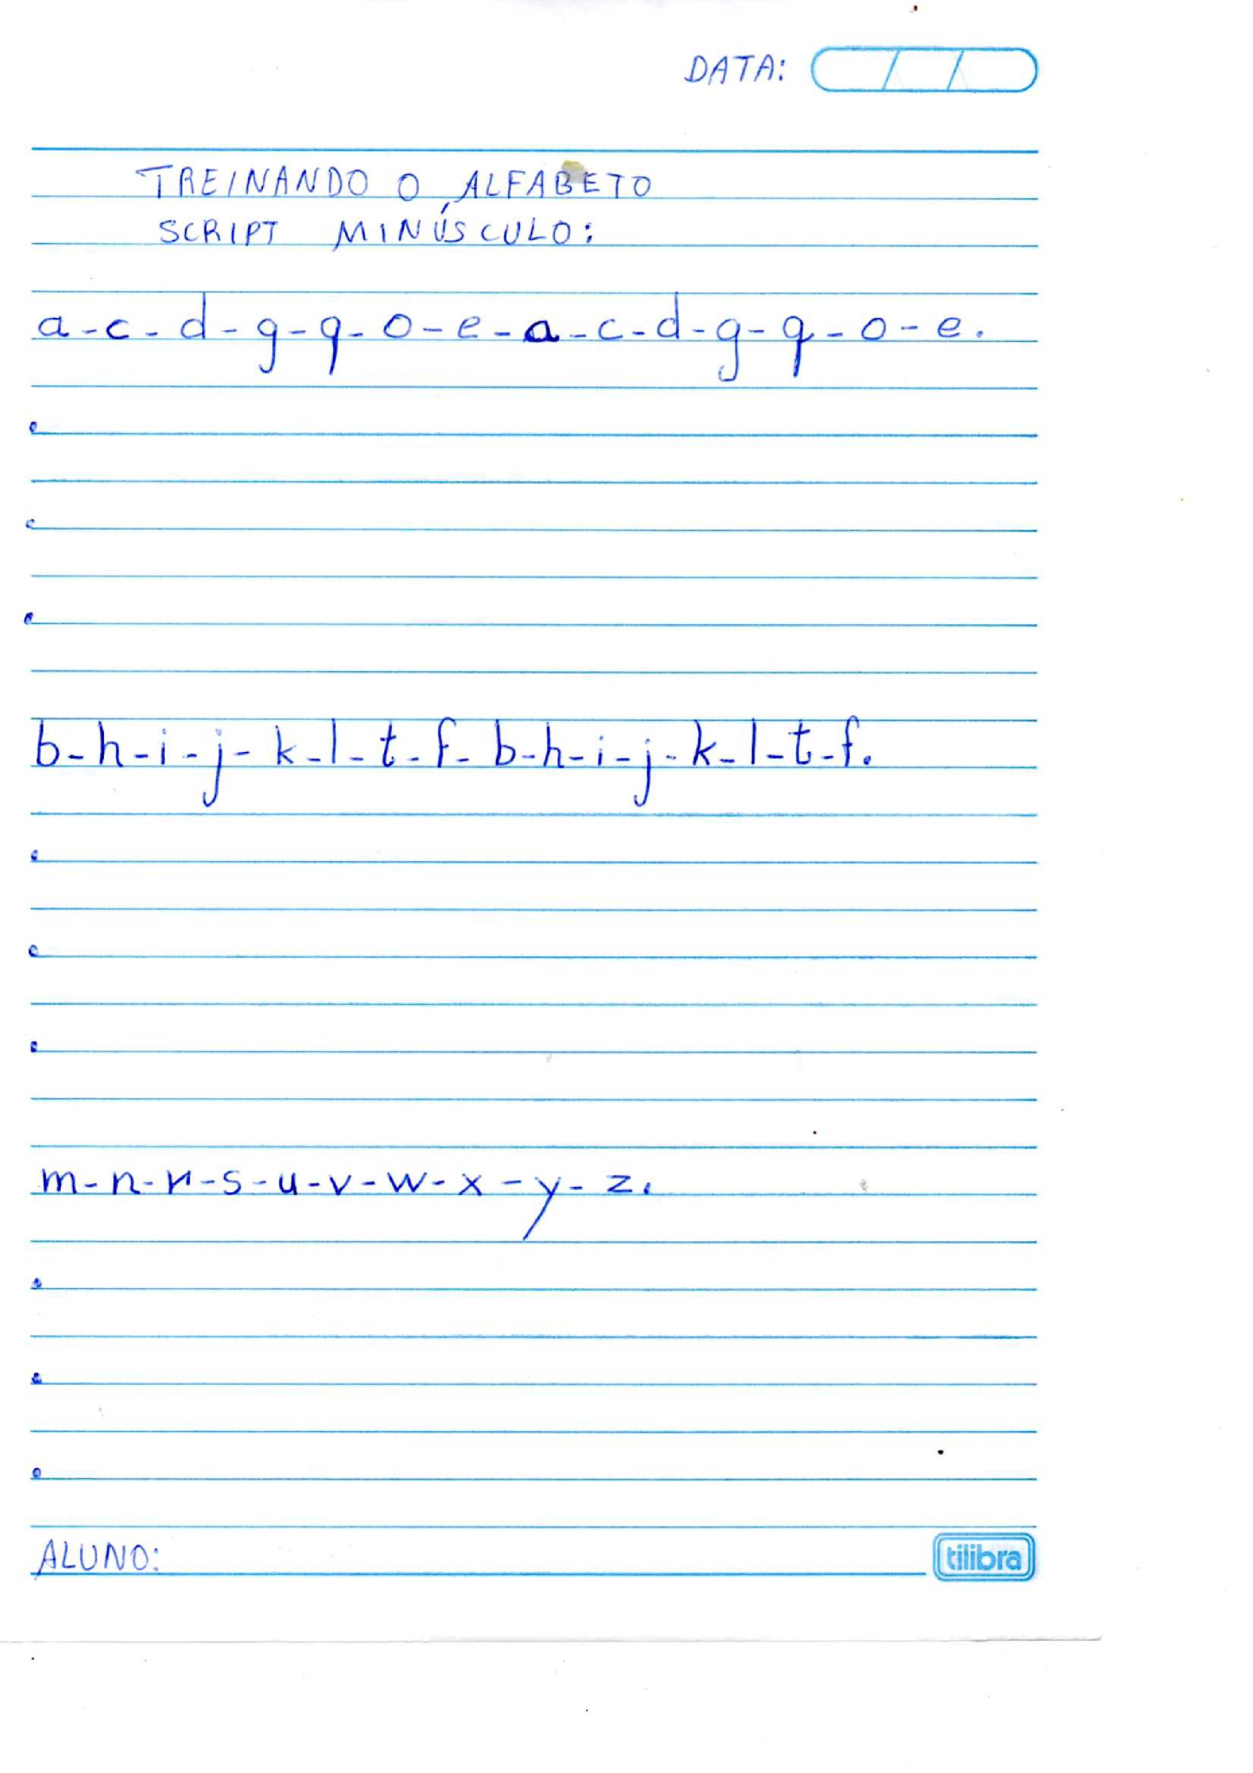
ANEXO 3

